Аналитическая справка по итогам
Всероссийской проверочной работы по математике учащихся 5 классов общеобразовательных учреждений Республики Калмыкия в 2019 году

В соответствии с приказом Федеральной службы по надзору в сфере образования и науки (Рособрнадзора), от 29.01.2019 № 84 «О проведении Федеральной службой по надзору в сфере образования и науки мониторинга качества подготовки обучающихся обраазовательных организаций в 2019» и приказом Рособрнадзора №104 от 07.02.2019 г. «Об утверждении графиков проведения мероприятий, направленных на исследование качества образования на 2018-2019 годы», 23 апреля 2019 г. была проведена Всероссийская проверочная работа (далее - ВПР) по математике среди учащихся 5 классов общеобразовательных учреждений Республики Калмыкия.
Назначение ВПР по математике – оценить уровень общеобразовательной подготовки обучающихся 5 класса в соответствии с требованиями ФГОС. ВПР позволяют осуществить диагностику достижения предметных и метапредметных результатов, в том числе уровня сформированности универсальных учебных действий (УУД) и овладения межпредметными понятиями. Результаты ВПР в совокупности с имеющейся в образовательной организации информацией, отражающей индивидуальные образовательные траектории обучающихся, могут быть использованы для оценки личностных результатов обучения.

Анализ КИМ ВПР по математике

Содержание проверочной работы соответствует Федеральному государственному образовательному стандарту основного общего образования (утвержден приказом Минобрнауки России от 17 декабря 2010 г. № 1897) с учётом Примерной основной образовательной программы основного общего образования (одобрена решением федерального учебнометодического объединения по общему образованию (протокол от 08.04.2015 № 1/15)) и содержания учебников, включённых в Федеральный перечень на 2018/19 учебный год.
Контрольно-измерительные материалы ВПР по математике содержали 14 заданий, на выполнение которых давалось 60 минут. В заданиях проверялось владение понятиями «делимость чисел», «обыкновенная дробь», «десятичная дробь», умение находить часть числа и число по его части, находить неизвестный компонент арифметического действия, умение решать текстовые задачи на движение, работу, проценты и задачи практического содержания. Также у пятиклассников проверялось умения применять полученные знания для решения задач практического характера, извлекать информацию, представленную в таблицах и диаграммах, применять геометрические представления при решении практических задач. Задания повышенного уровня сложности были направлены на проверку логического мышления, умения проводить математические рассуждения.

В заданиях 1–5, 7, 8, 11, 12 (пункт 1), 13 необходимо записать только ответ. В задании 12 (пункт 2) нужно изобразить требуемые элементы рисунка. В заданиях 6, 9, 10, 14 требуется записать решение и ответ.
В заданиях 1–3 проверяется владение понятиями «делимость чисел», «обыкновенная дробь», «десятичная дробь».
В задании 4 проверяется умение находить часть числа и число по его части.
Заданием 5 контролируется умение находить неизвестный компонент арифметического действия.
В заданиях 6–8 проверяются умения решать текстовые задачи на движение, работу, проценты и задачи практического содержания.
В задании 9 проверяется умение находить значение арифметического выражения с натуральными числами, содержащего скобки.
Заданием 10 контролируется умение применять полученные знания для решения задач практического характера. Выполнение данного задания требует построения алгоритма решения и реализации построенного алгоритма.
В задании 11 проверяется умение извлекать информацию, представленную в таблицах, на диаграммах.
Задание 12 направлено на проверку умения применять геометрические представления при решении практических задач, а также на проверку навыков геометрических построений.
Заданием 13 проверяется развитие пространственных представлений.
Задание 14 является заданием повышенного уровня сложности и направлено на проверку логического мышления, умения проводить математические рассуждения.
Успешное выполнение обучающимися заданий 13 и 14 в совокупности с высокими результатами по остальным заданиям свидетельствует о целесообразности построения индивидуальных образовательных траекторий для обучающихся в целях развития их математических способностей.
Каждое верно выполненное задание 1–5, 7, 8, 11 (пункт 1), 11 (пункт 2), 12 (пункт 1), 12 (пункт 2), 13 оценивается 1 баллом. Задание считается выполненным верно, если ученик дал верный ответ: записал правильное число, правильную величину, изобразил правильный рисунок. Выполнение заданий 6, 9, 10, 14 оценивается от 0 до 2 баллов. Итого, максимальное количество баллов за работу 1×12 + 2×4 = 20. Время выполнения работы – 60 минут.
Составителями была определена шкала пересчета первичных баллов в отметку по пятибалльной шкале (Таблица 1).
Таблица 1. Шкала пересчета первичных баллов в отметку
по пятибалльной шкале
Отметка по пятибалльной шкале | «2» | «3» | «4» | «5»
Общий балл | 0-6 | 7-10 | 11-14 | 15-20

Анализ результатов ВПР по математике

В ВПР по математике приняло участие 3335 учащихся 5 классов образовательных учреждений Республики Калмыкия, из них 1533 учащихся школ г. Элисты и 1802 учащихся районов Республики Калмыкия.
Успеваемость составила 96,6% (на 7,2% выше чем по России), качество знаний учащихся – 54,2% (на 8,3% больше, чем по России), средняя оценка – 3,84. Из 3335 участников 113 участников получили отметку «2», что составляет 3,4%. 1137 участника получили отметку «3» - 34,1%, 1248 участника – отметку «4» - 37,4% и 837 участников – отметку «5» - 25,1%.
Таблица 2. Оценки по результатам ВПР
 | Всего участников | Оценки |  |  |  |  | Средняя оценка
 | Всего участников | Оценка | «2» | «3» | «4» | «5» | Средняя оценка
Республика Калмыкия | 3335 | Кол-во | 113 | 1137 | 1248 | 837 | 3,84
Республика Калмыкия | 3335 | % | 3,4% | 34,1% | 37,4% | 25,1% | 3,84
Россия | 1419498 | % | 13.6% | 37.5% | 33.1% | 15.8% | 3,63

Диаграмма 1. Распределение участников ВПР по полученным отметкам по пятибалльной шкале

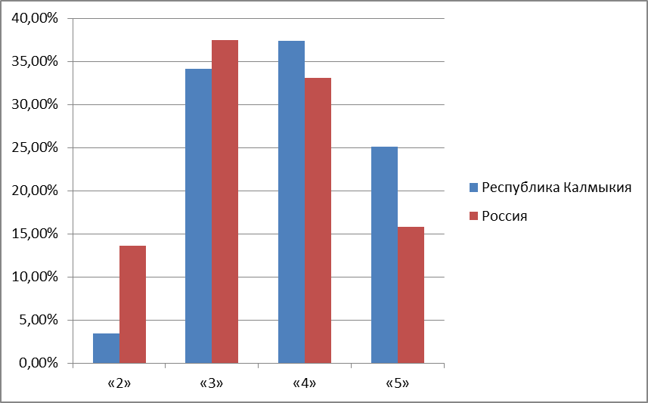

Диаграмма 1а. Успеваемость и качество знаний в % по результатам ВПР
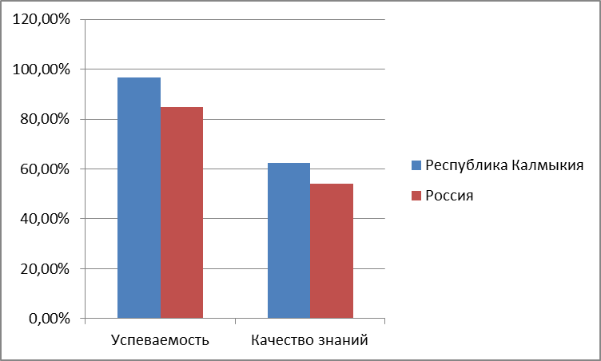

В сравнении с прошлым учебным годом:

Таблица 3.Оценки (в %) по результатам ВПР в сравнении с 2017 годом.
 | Всего участников | Оценки |  |  |  |  | Средняя оценка
 | Всего участников | «2» | «3» | «4» | «5»
2018 | 2770 | 3,1% | 32,8% | 36,7% | 27,4% | 3,99
2019 | 3335 | 3,4% | 34,1% | 37,4% | 25,1% | 3,84

Средняя оценка упала на 0,15 балла, на 0,3% увеличилось количество учащихся, получивших «2» и на 2,7% - получивших «3», на 0,7% - «4». Соответственно, количество оценок « «5» уменьшилось.

Диаграмма 1б.Оценки (в %) по результатам ВПР в сравнении с 2018годом.

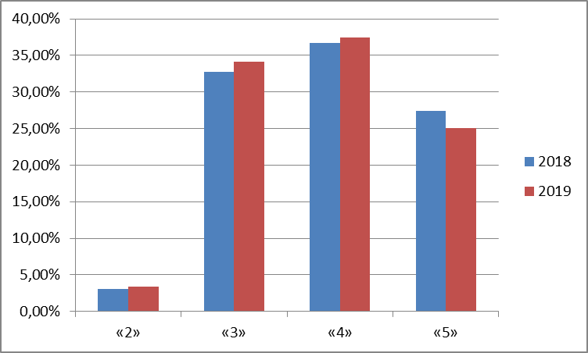

Диаграмма 2. Средний процент выполнения задания в Республике Калмыкии по сравнению с Россией

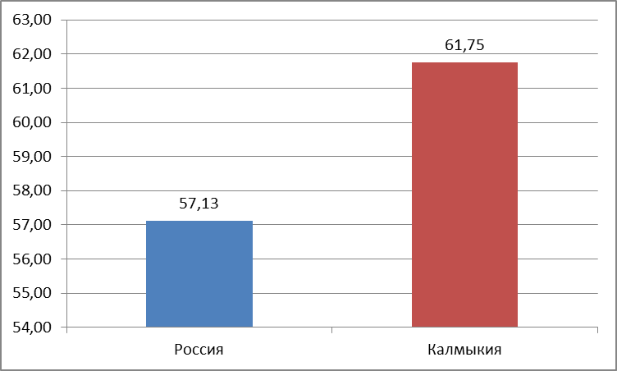

Как видно из диаграммы 2, средний процент выполнения задания ВПР в Республике Калмыкии на 4,62 больше, по сравнению общероссийским.

Диаграмма 2а.Средний процент выполнения задания по муниципальным образованиям

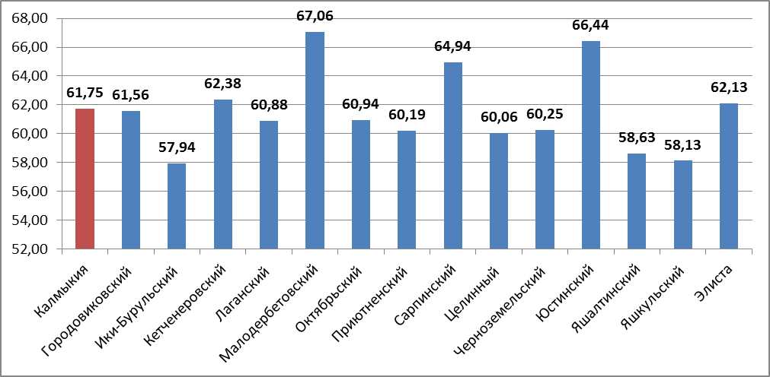

Лучше, чем в среднем по Республике Калмыкия (61,75%) написали работу ученики школ Малодербетовского (67,06%), Юстинского (66,44%), Сарпинского (64,94%) районов, 62,13% у учащихся города Элиста и 62,38 – в Кетченеровском районе. Низкие результаты показали учащиеся школ Ики-Бурульского (57,94%) и Яшкульского (58,13%) районов.

Таблица 4. Рейтинг МО по количеству не справившихся с заданиями ВПР
 | МО | Всего учащихся | Выполнили на «2», в % от общего количества по МО
 | Городовиковский район | 180 | 5,6
 | Ики-Бурульский район | 94 | 5,7
 | Кетченеровский район | 130 | 3,8
 | Лаганский район | 174 | 4,6
 | Малодербетовский район | 117 | 2,6
 | Октябрьский район | 78 | 3,8
 | Приютненский район | 90 | 6,7
 | Сарпинский район | 99 | 1
 | Целинный район | 232 | 1,3
 | Черноземельский район | 146 | 1,4
 | Юстинский район | 121 | 0
 | Яшалтинский район | 156 | 2,6
 | Яшкульский район | 185 | 8,7
 | г. Элиста | 1533 | 3,2
 | Всего | 3335 | 3,4

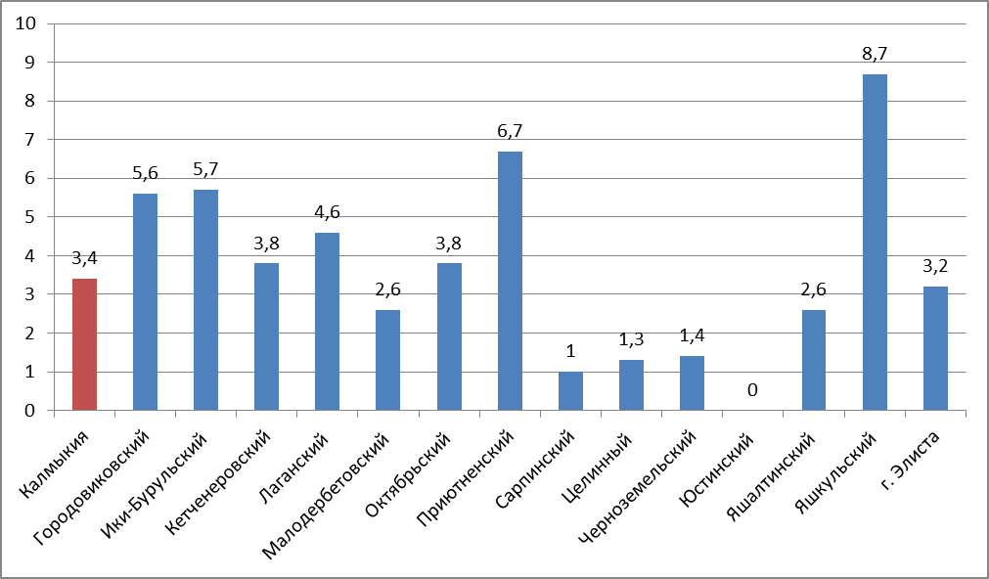

Сравнительный анализ успеваемости учащихся позволил составить рейтинг районов, по проценту участников ВПР, выполнивших работу на «2» (таблица 4). Как видно из рейтингового ряда, в Яшкульском, Приютненском, Ики - Бурульском, Городовиковском, Лаганском, Октябрьском, Кетченеровском районах процент двоек выше, чем в среднем по республике (3,4%). Высокий процент учащихся (свыше 15%), не преодолевших минимальный порог, в следующих ОУ муниципальных образований:
- Городовиковский район
- "Чапаевская СОШ" – 18,2%
- Малодербетовский район
- "Тундутовская СОШ – 18,8%)
- Октябрьский район - МБОУ "Большецарынская СОШ №2 им. М.В. Хонинова" (20%)
- Приютненский район
- Приютненская МГ – 16,7%
- Сарпинский район
- Уманцевская СОШ им. 33,3% (один из трех писавших работу учеников)
- Черноземельский район
- Прикумская СОШ – 15,4%)
- Яшалтинский район
- Краснопольская СОШ – 33,3%
В Юстинском районе ни один учащийся не получил отметку «2». Наименьшее количество «двоек» в Сарпинском, Целинной и Черноземельском районах – менее 2% от количества участников ВПР в данных МО.

Таблица 5. Успеваемость и качество знаний ВПР по МО

МО | Кол-во уч-ся | Оценки (в%) |  |  |  | Успева  емость (%) | Кач-во знаний (%) | Средняя оценка
МО | Кол-во уч-ся | "2" | "3" | "4" | "5" | Успева  емость (%) | Кач-во знаний (%) | Средняя оценка
Городовиковский | 180 | 5,6 | 40 | 32,2 | 22,2 | 94,4 | 54,4 | 3,7
Ики-Бурульский | 94 | 5,7 | 40,9 | 39,8 | 13,6 | 94,3 | 53,4 | 3,6
Кетченеровский | 130 | 3,8 | 28,5 | 43,1 | 24,6 | 96,2 | 67,7 | 3,9
Лаганский | 174 | 4,6 | 39,7 | 31 | 24,7 | 95,4 | 55,7 | 3,8
Малодербетовский | 117 | 2,6 | 20,5 | 39,3 | 37,6 | 97,4 | 76,9 | 4,1
Октябрьский | 78 | 3,8 | 29,5 | 46,2 | 20,5 | 96,2 | 66,7 | 3,8
Приютненский | 90 | 6,7 | 36,7 | 36,7 | 20 | 93,4 | 56,7 | 3,7
Сарпинский | 99 | 1 | 35,4 | 39,4 | 24,2 | 99 | 63,6 | 3,9
Целинный | 232 | 1,3 | 41,8 | 36,2 | 20,7 | 98,7 | 56,9 | 3,8
Черноземельский | 146 | 1,4 | 45,9 | 34,2 | 18,5 | 98,6 | 52,7 | 3,7
Юстинский | 121 | 0 | 25,6 | 46,3 | 28,1 | 100 | 74,4 | 4,0
Яшалтинский | 156 | 2,6 | 41 | 38,5 | 17,9 | 97,4 | 56,4 | 3,7
Яшкульский | 185 | 8,7 | 33,1 | 39,5 | 18,6 | 91,2 | 58,1 | 3,7
Элиста | 1533 | 3,2 | 31,5 | 36,8 | 28,6 | 96,9 | 65,4 | 3,9
Общий результат | 3335 | 3,4 | 34,1 | 37,4 | 25,1 | 96,6 | 62,5 | 3,8

Стопроцентное качество знаний показали только учащиеся Юстинского района, в Сарпинском районе качество знаний 99%.

Диаграмма 3. Успеваемость и качество знаний по МОУО в %
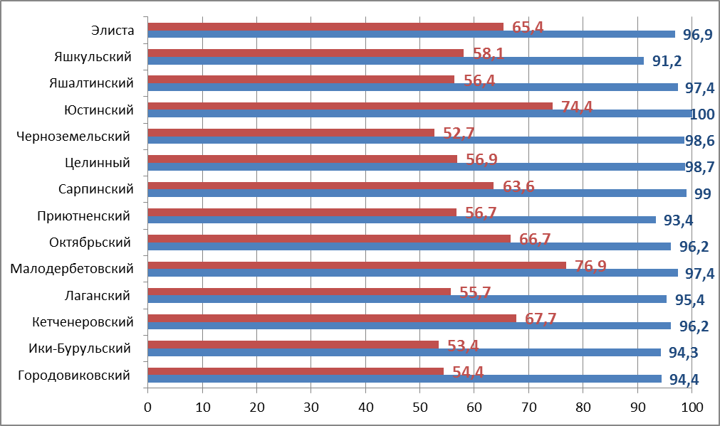

Наименьший процент качества знаний по математике показали учащиеся школ Черноземельского района – 52,7%, Ики-Бурульского района – 53,4%, Городовиковского района - 54,4%.
В статистике по отметкам образовательных организаций с низкими результатами не выявлено.
Гистограмма соответствия отметок за выполненную работу и отметок по журналу
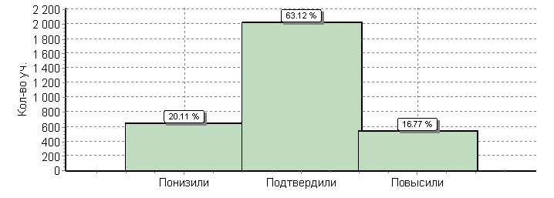
 | Кол-во уч. | %
Понизили ( Отм.< Отм.по журналу) | 645 | 20
Подтвердили(Отм.=Отм.по журналу) | 2025 | 63
Повысили (Отм.> Отм.по журналу) | 538 | 17
Всего*: | 3208 | 100

Анализ решения заданий ВПР

Анализ решаемости заданий ВПР по математике среди учащихся 5 классов общеобразовательных учреждении Республики Калмыкия представлен в таблице 7. Наименьший процент выполнения задания №14, повышенного уровня сложности, на проверку логического мышления, умения проводить математические рассуждения (процент выполнения: 12% - Республика Калмыкия, 10% - Россия). Наименее сложными оказались задание № 5 на умение использовать свойства чисел и знание правил действий с рациональными числами при выполнении вычислений, и задание №11(1) на умение извлекать информацию, представленную в таблицах, на диаграммах – средний процент выполнения 90% (на 4% и 2% соответственно больше, чем по России).
Процент выполнения задания №12(2) на умение выполнять простейшие построения и измерения на местности, необходимые в реальной жизни составило 64% (Россия – 68%). Это единственное задание, которое выполнено хуже, чем в среднем по России.
Задание №4 было направлено на проверку умения решать задачи на нахождение части числа и числа по его части – 64% (Россия – 51%). Процент выполнения задания №1 на умение оперировать на базовом уровне понятием «обыкновенная дробь» было выполнено на 67% (на 12% больше, чем по России).

Таблица 7. Решаемость заданий ВПР по математике среди 5 классов
№ задания | Умения, виды деятельности (в соответствии с ФГОС) | Блоки ПООП НОО: выпускник научится / получит возможность научиться | Процент выполнения задания по РК, % | Процент выполнения задания по России, %
 | Развитие представлений о числе и числовых системах от натуральных до действительных чисел | Оперировать на базовом уровне понятием «натуральное число» | 80 | 86
 | Развитие представлений о числе и числовых системах от натуральных до действительных чисел | Оперировать на базовом уровне понятием «обыкновенная дробь» | 55 | 67
 | Развитие представлений о числе и числовых системах от натуральных до действительных чисел | Оперировать на базовом уровне понятием «десятичная дробь» | 64 | 68
 | Развитие представлений о числе и числовых системах от натуральных до действительных чисел | Решать задачи на нахождение части числа и числа по его части | 51 | 64
 | Овладение приемами выполнения тождественных преобразований выражений | Использовать свойства чисел и правила действий с рациональными числами при выполнении вычислений | 86 | 90
 | Умение применять изученные понятия, результаты, методы для решения задач практического характера и задач из смежных дисциплин | Решать задачи разных типов (на работу, на движение), связывающих три величины; выделять эти величины и отношения между ними; знать различие скоростей объекта в стоячей воде, против течения и по течению реки | 47 | 54
 | Умение применять изученные понятия, результаты, методы для решения задач практического характера и задач из смежных дисциплин | Решать несложные сюжетные задачи разных типов на все арифметические действия | 53 | 62
 | Умение применять изученные понятия, результаты, методы для решения задач практического характера и задач из смежных дисциплин | Находить процент от числа, число по проценту от него; находить процентное отношение двух чисел; находить процентное снижение или процентное повышение величины | 32 | 42
 | Овладение навыками письменных вычислений | Использовать свойства чисел и правила действий с рациональными числами при выполнении вычислений / выполнять вычисления, в том числе с использованием приемов рациональных вычислений, обосновывать алгоритмы выполнения действий | 57 | 58
 | Умение применять изученные понятия, результаты, методы для решения задач практического характера и задач из смежных дисциплин | Решать задачи на покупки, решать несложные логические задачи методом рассуждений | 43 | 46
 | Умение извлекать информацию, представленную в таблицах, на диаграммах | Читать информацию, представленную в виде таблицы, диаграммы | 88 | 90
 | Умение извлекать информацию, представленную в таблицах, на диаграммах | Читать информацию, представленную в виде таблицы, диаграммы / извлекать, интерпретировать информацию, представленную в таблицах и на диаграммах, отражающую свойства и характеристики реальных процессов и явлений | 75 | 77
 | Умение применять изученные понятия, результаты, методы для решения задач практического характера и задач из смежных дисциплин | Вычислять расстояния на местности в стандартных ситуациях | 69 | 70
 | Развитие умений моделирования реальных ситуаций на языке геометрии, развитие изобразительных умений | Выполнять простейшие построения и измерения на местности, необходимые в реальной жизни | 68 | 64
 | Развитие пространственных представлений | Оперировать на базовом уровне понятиями: «прямоугольный параллелепипед», «куб», «шар» | 36 | 38
 | Умение проводить логические обоснования, доказательства математических утверждений | Решать простые и сложные задачи разных типов, а также задачи повышенной трудности | 10 | 12

Диаграмма 4. Решаемость заданий ВРП в %

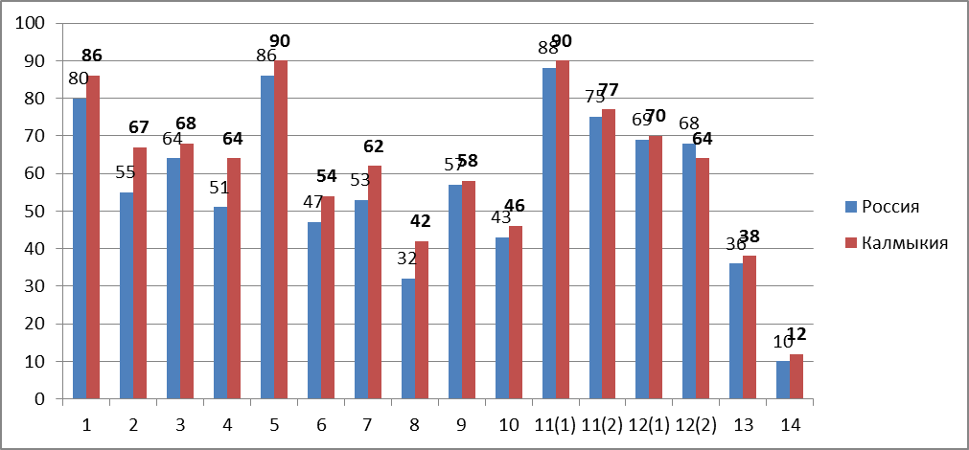

Средний процент выполнения заданий группами учащихся

 | Кол-во уч. | 1 | 2 | 3 | 4 | 5 | 6 | 7 | 8 | 9 | 10 | 11(1) | 11(2) | 12(1) | 12(2) | 13 | 14
Ср.% вып. уч. гр.баллов 2 | 110 | 38 | 29 | 34 | 21 | 45 | 8 | 25 | 7 | 4 | 1 | 52 | 31 | 21 | 16 | 5 | 0
Ср.% вып. уч. гр.баллов 3 | 1094 | 80 | 58 | 59 | 49 | 87 | 27 | 50 | 26 | 28 | 16 | 84 | 65 | 56 | 46 | 20 | 2
Ср.% вып. уч. гр.баллов 4 | 1200 | 91 | 70 | 74 | 68 | 94 | 60 | 64 | 47 | 67 | 53 | 94 | 81 | 75 | 69 | 39 | 8
Ср.% вып. уч. гр.баллов 5 | 806 | 97 | 85 | 85 | 85 | 96 | 87 | 85 | 67 | 92 | 85 | 98 | 93 | 90 | 89 | 66 | 33

По представленному ниже графику, можно сделать вывод, что кроме задания повышенной сложности №14, у всех групп учащихся вызывают затруднения задания № 10, 8, 6 и 4. Тематика этих заданий требует следующих умений:
- Решать задачи на покупки, решать несложные логические задачи методом рассуждений
- Находить процент от числа, число по проценту от него; находить процентное отношение двух чисел; находить процентное снижение или процентное повышение величины
- Решать задачи разных типов (на работу, на движение), связывающих три величины; выделять эти величины и отношения между ними; знать различие скоростей объекта в стоячей воде, против течения и по течению реки
- Решать задачи на нахождение части числа и числа по его части
Очевидно,что речь идет о текстовых задачах.
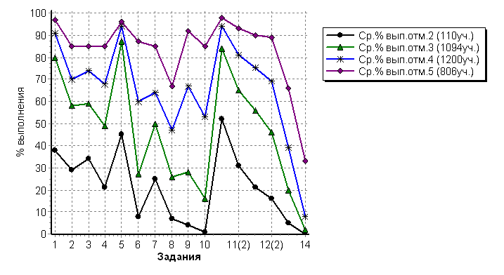
В целом, результаты ВПР свидетельствуют о том, что уровень подготовки учащихся 5 классов общеобразовательных учреждений Республики Калмыкия по математике, соответствует требованиям Федерального государственного образовательного стандарта основного общего образования и программным требованиям.
На основании результатов ВПР 5 классов общеобразовательных организаций Республики Калмыкия в 2018-2019 учебном году можно сделать следующие выводы и вынести рекомендации:
Выводы:
В ходе анализа результатов ВПР по математике было выявлено, что у пятиклассников недостаточно хорошо сформированы следующие предметные умения:
- проводить логические обоснования, доказательства математических утверждений;
- находить значение арифметического выражения с натуральными числами, содержащего скобки;
- находить процент от числа, число по проценту от него; находить процентное отношение двух чисел; находить процентное снижение или процентное повышение величины;
- решать задачи на покупки, решать несложные логические задачи методом рассуждений;
- вычислять расстояния на местности в стандартных ситуациях;
- применять геометрические представления при решении практических задач, а также навыки геометрических построений.
- оперировать понятием «обыкновенная дробь»
- решать задачи на нахождение части числа и числа по его части.

Рекомендации:
Методистам муниципальных методических служб, курирующим предмет:
- проанализировать ВПР учащихся 5 классов по математике в разрезе муниципального образования, каждого ОУ в сравнении с имеющимися фактическими показателями успеваемости учащихся по данному предмету;
- на основе проведенного анализа выявить проблемные зоны в подготовке выпускников основной школы по математике, в разрезе каждого образовательного учреждения, разработать рекомендации по устранению выявленных проблемных зон;
- обсудить результаты ВПР на заседаниях городских и районных методических объединений учителей математики, уделив особое внимание анализу причин имеющихся результатов, выработать перечень мероприятий по устранению выявленных проблем;

Учителям математики:
При организации учебного процесса особо обратить внимание формирование умений проводить логические обоснования, доказательства математических утверждений; находить процент (часть) от числа, число по проценту (части) от него; находить процентное отношение двух чисел; находить процентное снижение или процентное повышение величины; применять геометрические представления при решении практических задач, геометрические построения; решать задачи на покупки, решать несложные логические задачи методом рассуждений; находить значение арифметического выражения с натуральными числами, содержащего скобки, а так же особое внимание уделять решению любых видов текстовых задач.

Исполнитель: Очирова Ю.В., ст. преподаватель КРИПКРО

